МІНІСТЕРСТВО ОСВІТИ І НАУКИ УКРАЇНИ

ДЕРЖАВНИЙ ВИЩИЙ НАВЧАЛЬНИЙ ЗАКЛАД

**«НАЦІОНАЛЬНИЙ ГІРНИЧИЙ УНІВЕРСИТЕТ»**

**Кафедра програмного забезпечення комп'ютерних систем**

**Лабораторна робота №5**

з дисципліни: «ПОПС»

|  |  |
| --- | --- |
| Виконала: | ст. групи ПЗм-15-1м  Денисенко В.С. |
| Перевірив: | Корнієнко В. І. |

Дніпропетровськ

2016

ЛАБОРАТОРНА РОБОТА № 5

“ОПТИМІЗАЦІЯ МОДЕЛІ АДАПТИВНОЮ

СИСТЕМОЮ НЕЧІТКОГО ВИСНОВКУ”

Мета роботи: дослідження процедури ідентифікації математичних моделей методом кластеризації, що віднімає, який реалізований адаптивною системою нечіткого висновку.

Звіт

1. Для дослідження кластеризації було введено 75 точок даних для п'яти вхідних змінних. Використовуючи функцію GENFIS2 і функцію SUBCLUST, згенеровано нечітку систему логічного висновку, яка обчислює вихід на підставі п'яти входів.

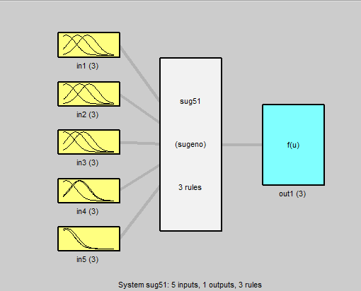

1. Функція GENFIS2 використовує константу ( A=.2+PN/25 (де PN = 8), що визначає діапазон впливу кластерного центру для кожних вхідних і вихідної змінних. Верхній графік - зміни п'яти вхідних змінних, а нижній графік - фактичні (зелений) і прогноз за моделлю (синій) значення виходу.

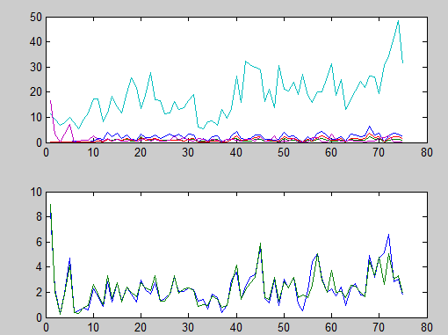

1. Ми використовували для навчання 75 точок. Далі виводиться графік фактичних вихідних величин (вісь X) проти передбаченого виходу (вісь Y). Точки даних лежать уздовж діагональної лінії X = Y, що вказує на точність прогнозу.

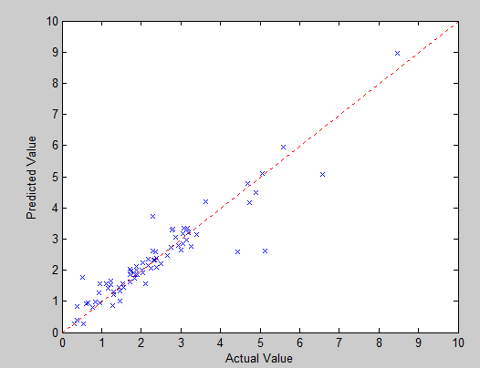

1. Обчислено величенну помилки виходу моделі (оцінка по перевірочній послідовності в просторі Манхеттена):

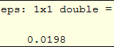

Цей приклад показує, наскільки точні прогнози можуть бути зроблені, незважаючи на багатовимірність природи проблеми.

Висновок: в ході виконання лабораторної роботи було досліджено процедури ідентифікації математичних моделей методом від’ємної кластеризації, яка реалізована адаптивною системою нечіткого висновку. Була проаналізована якість навчання за величиною помилки виходу моделі.